测量设备溯源抽查表
编号：0657-2021-2022
企业名称 | 大庆美能科技有限公司
部门 | 测量设备名称 | 测量设备  编号 | 型号规格 | 测量设备  计量特性 | 测量标准装置名称及技术参数 | 检定/校准机构 | 检定/校准日期 | 符合打√  不符合打×
质检部 | 压力表 | MN-017 | (0~2.5)MPa | U_{rel}=0.6%,k=2 | 便携式压力校验仪0.02级 | 中国航发南方工业有限公司计量实验室 | 2022.5.27 | √
生产车间 | 万用表 | 3672 | UT51 | 直流电压:  10mV~1000V  U_{rel}=0.02%,k=2  电阻:  0.1Ω~200MΩ  U_{rel}=0.007%,k=2 | 多功能校准仪  ACV:(4mV~1000V)  U_{rel}=(0.01%~0.016%),k=2  ACI:(40μA~20A)  U_{rel}=(0.02%~0.08%),k=2 | 中国航发南方工业有限公司计量实验室 | 2022.6.20 | √
生产车间 | 数字压力表 | 1308257794 | (0~40)MPa | U_{rel}=0.8%,k=2 | 便携式压力校验仪0.02级 | 中国航发南方工业有限公司计量实验室 | 2022.5.27 | √
质检部 | 接地电阻表 | 20121569 | ZC-8 | Urel=6×10-2,k=2 | 数字多用表  DCV:±0.005%  ACV: ±0.006%  DCI: ±0.05%  ADI: ±0.1% | 中国航发南方工业有限公司计量实验室 | 2022.7.8 | √
审核综合意見：

公司已制定《计量确认管理程序》、《外部供方管理程序》，《测量设备溯源管理程序》，公司未建最高计量标准，测量设备由质检部负责溯源。公司测量设备全部委托中国航发南方工业有限公司计量实验室检定/校准，校准/检定证书由质检部保存。根据抽查情况，该公司的校准情况符合溯源性要求。

审核日期：2022年7月9日全天
审核员签字： 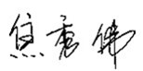 部门代表签字：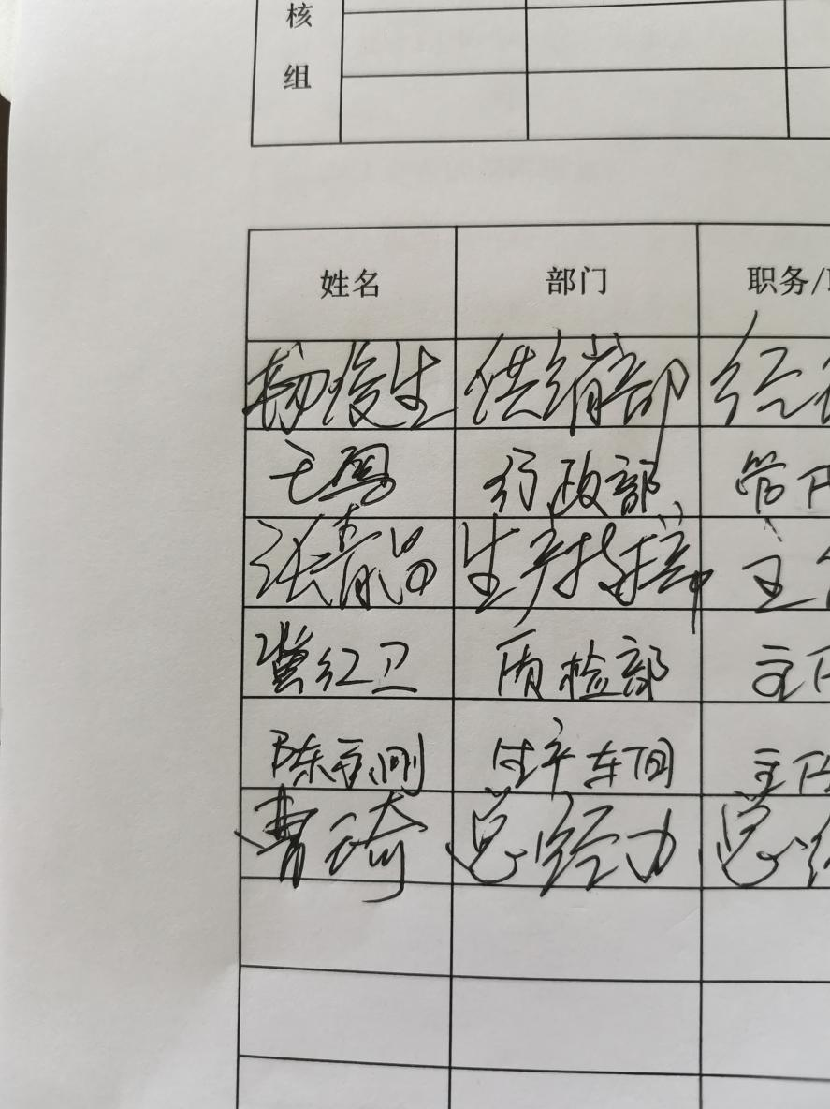

说明：“计量特性”可以填写测量设备的最大允差、准确度等级或校准结果的测量不确定度。

